ADPM de Paul BADRE du 17 décembre 2027

Dernière journée 2023 pour la PMM Nîmes : stagiaires et instructeurs se sont retrouvés pour l’ultime de 2023 … Débriefing de la cérémonie du 2 décembre et présentation du nouvel Adjoint à la Cheffe de Centre ont débuté ce samedi. Le MP ® Philippe est le dernier embarqué à la PMM Nîmes et n’est pas un inconnu sur l’ancienne BAN Nîmes-Garons car il a été affecté de nombreuses années au sein de la Patrouille Maritime, à l’Ecole du Personnel Volant et aux Opérations de la base. Nous lui souhaitons la bienvenue dans les Réserves de la Marine qu’il a quitté en 2022 après 40 années de service. La PMM reprendra en janvier avec en ligne de mire la période bloquée à Toulon ;
- Le recrutement 2023, un bon cru ! malgré une très forte tension, les objectifs ont été tenus avec 4200 recrues cette année. Le record de 2022 est dépassé, la Marine reste encore attractive par rapport aux autres Armées. Si dans certains domaines la Marine s’en sort bien, dans d’autres, les difficultés sont toujours là !! L’offre est pourtant large avec 80 métiers. Le Service de Recrutement de la Marine s’affaire en multipliant ses efforts : en proposant de multiples rencontres avec les Marins d’active ou en développant les apprentissages en alternance dans des filières spécifiques (nucléaire, restauration …). Autre point crucial, l’augmentation de jeunes femmes rejoignant la Marine est sensible : 22 % sur l’ensemble du recrutement et 30 % chez les officiers. C’est un marquant : tous les postes sont accessible aux femmes ! 10 % des jeunes viennent des territoires ultramarins confirmant l’impact de la Marine dans les DOM et ROM. En 2024, les objectifs seront équivalents. Les PMM sont aussi un appui fort dans le recrutement et les Réservistes apportent également leur contribution ;
- Attaques de drones dans le Golfe d’Aden et en Mer Rouge : le pétrolier norvégien Strinda a été touché par un missile antinavire tiré depuis le Yémen le 11 décembre. C’est la FREMM Languedoc qui a protégé le navire dans un premier temps avant d’abattre le drone et fait avorter une tentative de détournement. La frégate avait déjà essuyé deux attaques de drones et utilisé deux missiles ASTER 15 pour son autodéfense. Plusieurs milliers de bâtiments passent dans cette zone et la France contribue avec d’autres nations à la sûreté maritime et à la liberté de navigation. La multiplication des attaques de drones depuis le Yémen par les rebelles Houthis force à la suspension du passage des navires en Mer Rouge et le déroutement vers le Cap de Bonne-Espérance, un détour rallongeant le voyage de 40 %. C’est une des conséquence de la guerre entre Israël et le Hamas soutenu par le mouvement Houthi ;
- Nouveau marché notifié : la DGA a commandé le 17 novembre les sept premiers patrouilleurs hauturiers (900 M€ pour trois contrats). Naval Group fournit une assistance à maitrise d’ouvrage à un consortium de trois sociétés (CMN, Piriou et SOCAREM) et Thales équipera ces navires avec le sonar Bluewatcher, d’un radar de surveillance multi-mission compact et d’un IFF. Les PH renforceront la présence navale sur les trois façades métropolitaines. D’une longueur de 90 m et déplaçant 2000 tonnes, ils seront équipés d’un canon RapidFire 40 CTA de 40 mm et conçus pour déployer des hélicos ou des drones. Ils remplaceront les PHM/A69 actuellement en service. Le total de commandes sera de dix patrouilleurs en 2035 et la première livraison en 2026 ;
- Nouvelle bouée acoustique : en janvier 2021, la DGA avait notifié à Thalès un marché de développement, qualification et d’industrialisation de la bouée acoustique SonoFlash au profit de la Marine nationale. Face à la menace sous-marine croissante, les bouées acoustiques constituent un élément clé de protection en complément des sonars des navires de surface et des hélicoptères embarqués. Parachutées en mer par les avions ou hélicoptères de l’aéronautique navale, elles permettent d’accroître les capacités de détection sous l’eau et d’augmenter les contraintes pesant sur les sous-marins adverses. En 2022, la DGA conduisait les premiers aérolargages par hélicoptère Dauphin. En mars 2023, elle procédait aux évaluations des performances d’émission de la SonoFlash au lac de Castillon, dans les Alpes de Haute-Provence. Le 14 décembre, c’est d’un ATL2 que les essais se sont portés avec l’assistance de Thalès. Ce programme a pour objectif d’une livraison des SonoFlash en 2025 (pour aéronefs, drones, navires ou bases à terre) mais s’inscrit également dans le cadre de la reconquête de la souveraineté industrielle française, l’un des objectifs de la loi de programmation militaire (LPM) 2019-2025 ;
- Dernier départ : l’ancien pétrolier ravitailleur Meuse a quitté la rade de Toulon le 9 décembre pour rejoindre l’estuaire de la Gironde où il sera démoli. Celui-ci rejoint le Suffren parti en octobre qui sera déconstruit de décembre 2023 à fin 2026 en roulement avec les huit autres prévus. Les frégates Montcalm, Cassard et Jean de Vienne vont suivre dans les prochains mois puis de Brest, arriveront l’Albatros et le Georges-Leygues et de Lorient, le D’Entrecasteaux.. Les huit navires représentent 25 000 tonnes de ferraille.

Je m’associe aux personnels Marine du Département pour vous souhaiter de très bonnes Fêtes de fin d’année !
Je reste à votre disposition.
Cordialement

EV1 ® Paul BADRE

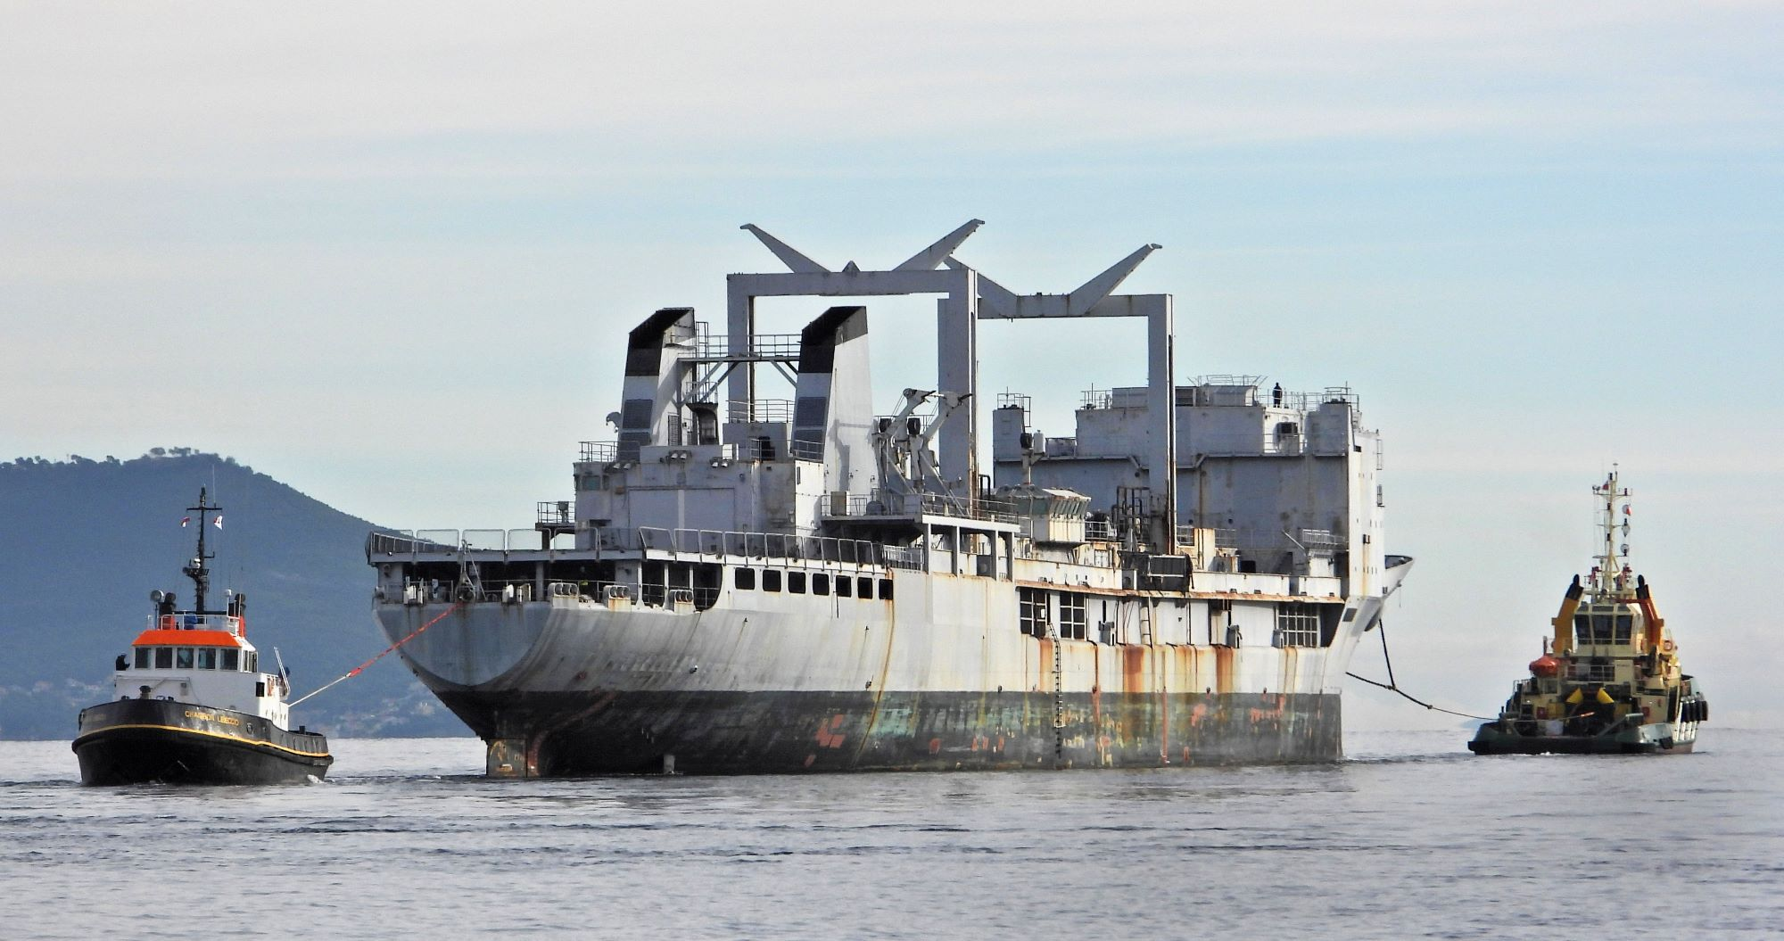

Pétrolier Ravitailleur Meuse

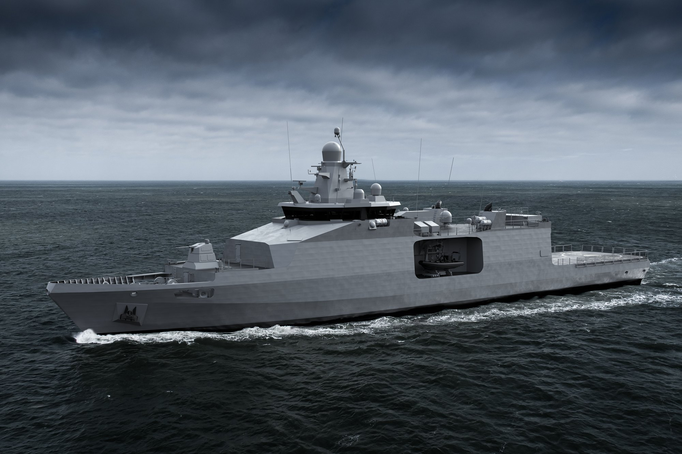

Porte-hélicoptère – Projet

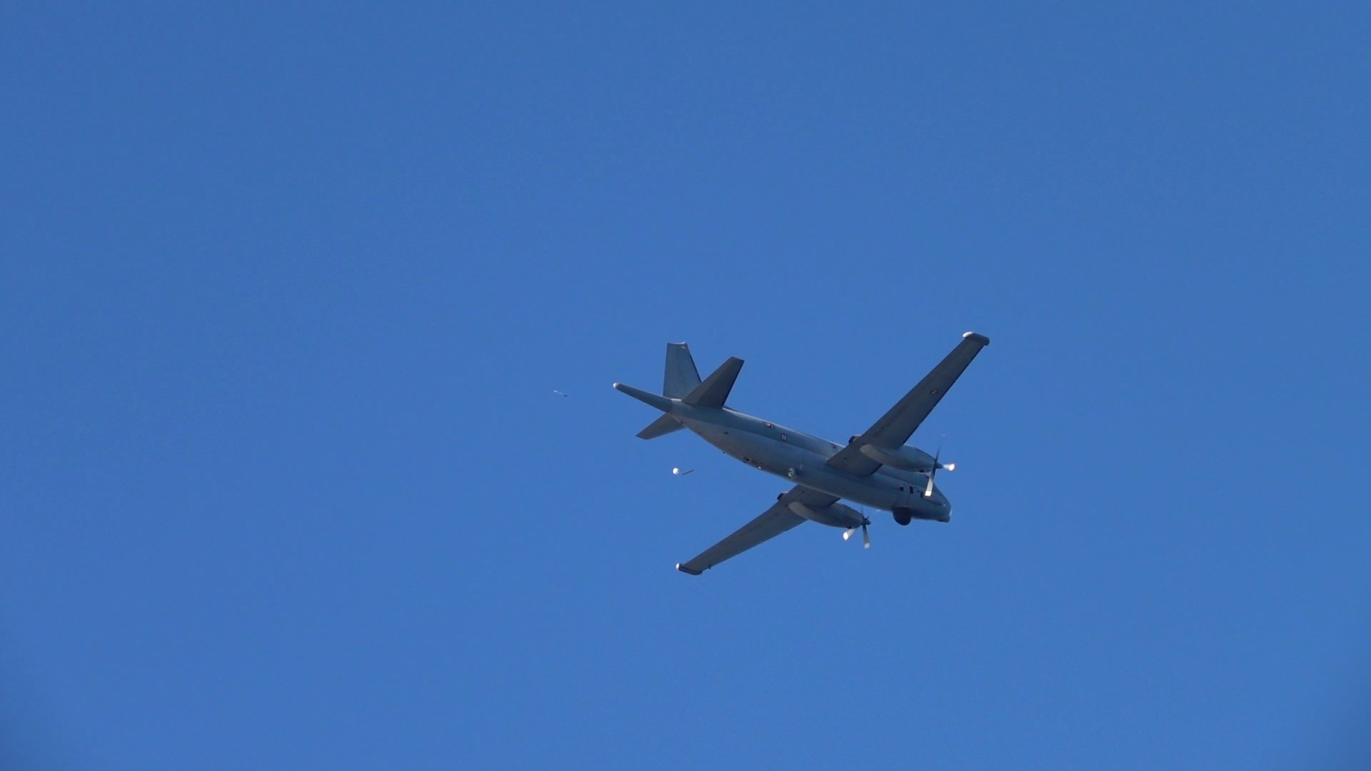

Largage Sono flash

